УДК 669.245.018.44 : 66.091.3-977
Получение литых многокомпонентных сплавов на основе Ni и Co методом СВС-металлурги, формирование литых шихтовых заготовок методами ВИП из СВС-сплавов и исследование температуры переплава на структурную наследственность сплавов

Санин В.В.¹; Филонов М.Р.¹, д.т.н.; Аникин Ю.А.¹, д.т.н.;
Юхвид В.И.²; Михайлов А.М.¹
Sanin Vitalii Vladimirovich, Filonov Michael Rudolfovich, Anikin Yurii Aleksandrovich, Yukhvid Vladimir Isaakovich, Mikhailov Aleksandr Michailovich

sanin@misis.ru; filonov@misis.ru; otcm2004@mail.ru; yukh@ism.ac.ru; amikhailov@ntc-tsm.ru

¹ –НИТУ «МИСиС», г. Москва
The National University of Science and Technology MISiS
² – ФГБУН Институт структурной макрокинетики и проблем материаловедения РАН (ИСМАН) 142432 г. Черноголовка, Московская область
Institute of Structural Macrokinetics, Russian Academy of Sciences (ISMAN)

Аннотация:
Настоящая работа направлена на решение задачи в рамках приоритетного направления по разработке и внедрению ресурсосберегающих технологий по импортозамещению перспективных материалов межотраслевого и специального назначения, в том числе стратегического.
Для решения поставленной задачи впервые проведены исследования по получению ЛШЗ из сплавов на основе NiAl и Co включающей стадию СВС (получение ЛШМ) и последующую стадию металлургического передела (получение ЛШЗ). Такая комбинация позволяет снизить энергетические и материальные затраты на изготовление литых изделий и повысить потребительские свойства изделий из сложных многокомпонентных литых сплавов.
Ключевые слова:
СВС-металлургия, литые сплавы на основе Ni и Co, ВИП, структурная наследственность сплавов.

Abstract:
This work is addressed to solving problems within the priority areas for the development and introduction of resource-saving technologies for import substitution advanced materials cross-sectoral and special-purpose, including strategic.
To solve the problem the first time carried out the study focused on production of cast charge materials (CHM) NiAl-based alloys and Co including SHS stage and the subsequent step of metallurgical (getting CHM). This combination allow us to reduce energy and material costs for the manufacture of the cast products and improve consumer properties of products from complex multi-cast alloys.
Keywords:
SHS metallurgy, cast alloys based on Ni and Co, VIP, structural heredity alloys.

Введение
В настоящее время высоколегированные сплавы на основе Ni, Co или Fe, являются базовой основой при разработке многих материалов, эксплуатируемых в экстремальных (повышенных температурах и нагрузках) условиях, применяемых в таких областях промышленности как: авиационное и морское двигателестроение, технологии создания ракетно-космических аппаратов, специальной техники, технологии создания атомных силовых установок и т.п. Для повышения комплекса характеристик современных промышленных сплавов непрерывно ведутся поисковые работы по анализу новых систем легирования и совершенствованию технологии их получения. Существующие технологии получения таких материалов сложны, многостадийны, энергозатратны и кроме того зачастую не позволяют достичь требуемого набора свойств Совокупность таких факторов делает их коммерчески не привлекательными и не позволяет внедрять данные материалы на промышленном уровне.
Одним из эффективных направлений в решении проблемы повышения потребительских свойств таких материалов при одновременном снижении энергетических и материальных затрат на их изготовление является разработка комплексной технологии получения литых материалов включающей: 1- синтез литых сплавов (литых шихтовых материалов – ЛШМ) с регламентированным химическим составом методами СВС и 2- металлургическую обработку (индукционный переплав в вакууме (ВИП) или инертной среде) синтезированных СВС-материалов для получения литых шихтовых заготовок (ЛШЗ) с заданной геометрией.
Метод самораспространяющегося высокотемпературного синтеза (СВС) [1] является одним из самых энергоеффективных для получения тугоплавких материалов поскольку в его основе лежит использование химической энергии (режим горения), высвобождаемой в процессе экзотермических реакций между исходными порошковыми компонентами Для синтеза литых тугоплавких материалов и сплавов в режиме горения был разработан технологический вариант, объединяющий СВС и металлотермию, позже получивший название СВС-металлургия [2, 3]. Технологические особенности метода СВС-металлургии позволяют получать литые полиметаллические сплавы в одну стадию, однако реализация высоких температур в процессе горения (выше температуры плавления компонентов) не позволяет в полной мере управлять формированием микроструктуры и получать изделия заданной формы. Это существенно ограничивает применение литых СВС сплавов. Комбинирование процесса СВС для получения ЛШМ и последующей металлургической обработки СВС материалов может существенно снизить стоимость производства таких сложнолегированных сплавов и получить материалы и изделия с повышенными физико-механическими свойствами.
Очевидно, что параметры синтеза ЛШМ (сплавов для последующей разливки) и технологические параметры ВИП для получения ЛШЗ может оказывать существенное влияние на структуру и свойства конечных продуктов.
Целью настоящей работы является апробация химико-технологической схемы получения сплавов на основе Ni и Co включающей стадию СВС и электрометаллургии.

Экспериментальная схема, составы и используемые установки
В общем виде химическую схему синтеза сплавов методами
СВС-металлургии можно представить следующим образом:
MeO + (-2)MeO + (n)MeO + α Al →
→ [Многокомпонентный сплав] + Al₂O₃ + Q,
где (n)MeO – оксиды металлов (NiO, Co₃O₄, Cr₂O₃, MoO₃, MnO₂, B, C, Hf и др.).
Порошковые смеси таких реагентов способны к горению в широком интервале концентраций. Температура горения может превышать 3000°C, что позволяет получать продукты в литом состоянии. Вследствие протекания высоко экзотермических реакций, за фронтом горения образуется расплав, состоящий из металлической (целевой) и оксидной (Al₂O₃) фаз. Вследствие их взаимной нерастворимости и значительной разницы в удельных весах под действием гравитации происходит взаимное разделение (рис. 1).
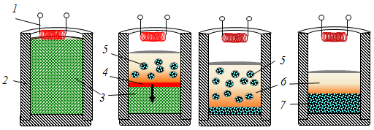
(а) (б) (в) (г)

Рис.1 – Обща схема процесса СВС для изготовления литых материалов:
(а) - приготовление смеси, (б) - горение состава (СВС), (в)- гравитационная сепарация фаз, (г) - кристаллизация и остывание расплава.
1- Инициирующая спираль; 2- огнеупорная форма; 3- экзотермическая смесь; 4-фронт горения; 5- металлические капли в оксидном расплаве; 6- оксидная фаза (Al₂O₃);
7- литой полиметаллический сплав (слиток)

В результате в донной части формы образуется слиток сплава, а в верхней – оксидный раствор на основе Al₂O₃. Для интенсификации процесса гравитационной сепарации и конвективного перемешивания многокомпонентного металлического расплава процесс синтеза проводили в центробежной СВС-установке [3]. Воздействие высокой гравитации, создаваемой в центробежной установке позволяет подавлять разброс продуктов горения в процессе синтеза, интенсифицирует фазоразделение металлической (сплав) и оксидной фаз (корунд) и способствует выравниванию состава (гомогенизации) сплава и формированию более мелкозернистой структуры формируемых продуктов.
В рамках данной работы, объектами исследования были выбраны три сплава:
(1)− интерметаллидный сплав на основе NiAl
легированный Mo-Cr-B-Mn-Hf,
(2)− интерметаллидный сплав на основе NiAl
легированный Cr-Co--Hf,
(3)− промышленно используемый сплав на основе Co (ХТН-61) легированный Cr-Nb-W-Mo-Al-C, применяемый в качестве жаропрочного материала для нанесения защитных покрытий на бандажные полки лопаток ГТД, эксплуатируемых в температурном интервале 900–1100°С. Номинальный состав исследуемых сплавов представлен в таблице 1.
Для проведения исследований по влиянию температуры переплава на структуру СВС сплавов в работе был использован высокотемпературный комплекс для измерения вязкости металлических расплавов (рис. 2), методом крутильных колебаний (ВИК-ВМР) [4] с возможностью проведения экспериментальных исследований в атмосфере инертных газов и в широком температурном интервале до 2100°С.
Для вычисления значения кинематической вязкости экспериментально определяли логарифмический декремент затухания и периода колебаний пустой системы, и системы с жидкостью.

Таблица 1
Номинальный состав исследуемых сплавов
Наименование  элемента | Содержание в составе сплава, масс %
 | Сплав 1 -NiAl  (F-10H-3) | Сплав 2 -NiAl  (СompoNiAl-M5) |  | Сплав 3 - Co  (ХТН-61)
Ni | 60,4-62,4 | Основа. |  | −
Al | 16,2-17,0 | 23,0-23,7 |  | 0,8-1,2
Co | 32,9-3,5 | 7,5-8,0 |  | Основа.
Cr | − | 13,0-14,0 |  | 19-20
Nb | − | − |  | 15-16
Mo | 15,4-16,2 | − |  | 1,8-2,2
W | 0,2-0,4 | − |  | 2,7-3,3
Mn | − | − |  | −
В | 1,6-1,8 | − |  | −
Hf | 0,9-1,1 | 0,98-1,0 |  | −
С | − | − |  | 1,95-2,3
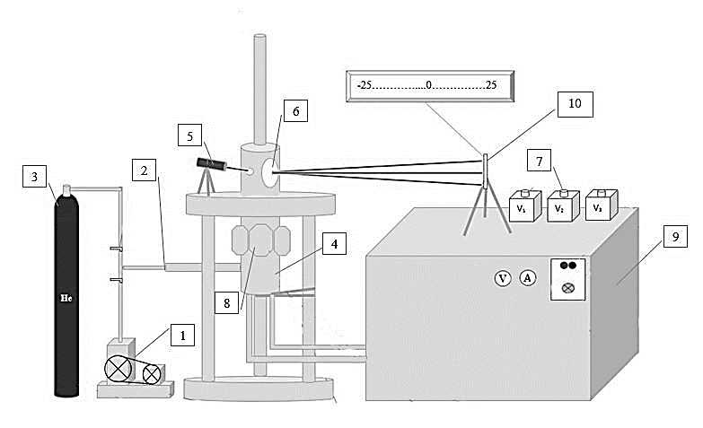 |  |  | 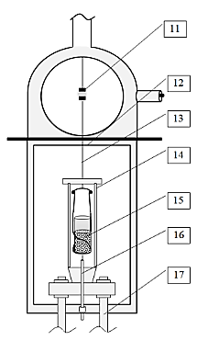
(а) |  |  | (б)

Рис. 2 – Общая схема высокотемпературного комплекса (а) и подвесной системы (б) для измерения вязкости металлических расплавов (ВК-ВМР).

1 − вакуумный насос; 2 − экспериментальная камера; 3 − инертный газ; 4 − корпус;
5,12 − лазер; 6 − окно, 7 − пульт управления катушками; 8 − электромагнитные катушки; 9 − блок управления; 10 − шкала контроля амплитуды; 11 − зеркало; ;
13 − подвес; 14 − нагреватель; 15 − тигель с расплавленным металлом;
16 − термопара ВР-5/20; 17 − токоподводы.

Для переплава и отливки ЛШЗ из СВС материалов была использована промышленная печь ВИПИ-5-18(1311), с возможностью отливки ЛШЗ высотой до 1000мм и диаметром до 150 мм??

Результаты исследований

Синтез сплавов
Первоначально была проведена серия экспериментов по оптимизации условий синтеза многокомпонентных сплавов для всех трех исследуемых составов. Анализ образцов в исследуемом интервале значений g показал, что слитки сплавов, синтезированные при 50-150(±5g), обладали массой, близкой к расчетной (~ 98 мас.%), а ее потеря (разброс) в процессе горения не превышала 1,5 мас.%. Все образцы, полученные при заданной перегрузке, имели литой вид, и наблюдалось четкое разделение на 2 слоя – целевой сплав и оксидный слой (Al₂O₃).
На примере сплава 2 (Рис. 3) видно, что на поперечном сколе слитков полученных при воздействии центробежного ускорения (перегрузки) более 50g остаточная пористость не обнаруживается, что важно при последующем ВИП.
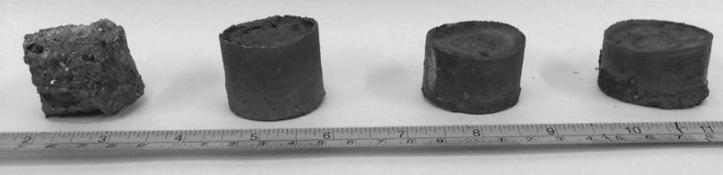
1 g | 15 g | 50 g | 150 g
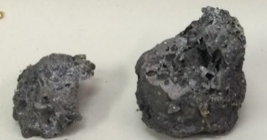 | 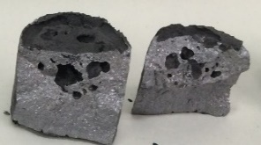 | 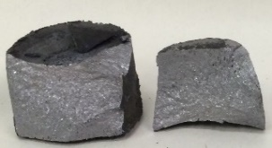 | 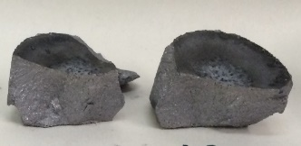

Рис. 3 – Внешний вид образцов после извлечения из формы (а) и после поперечного скола слитков (б-г), полученных при различных значениях перегрузки: (б)-1g, (в)-50g, (г)-150g, (д)-300g.

Воздействие перегрузки, создаваемой в центробежной установке, [5] подавляет разброс продуктов горения в процессе синтеза. На рис. 4, на примере Сплава 2 представлены экспериментальные данные, где видно, что увеличение значение g интенсифицирует процесс фазоразделения, что приводит к увеличению выхода целевого материала (сплава) приближаясь к расчетным.
По аналогичной схеме были проведены исследования по оптимизации условий синтеза для сплавов 2 и 3 (табл.1).
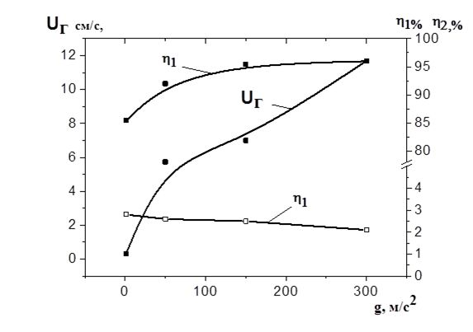

Рис.4 – Влияние перегрузки (a/g) на скорость горения (U), разброс смеси (η₁)
и полноту выхода металлической фазы в слиток (η₂).

Слитки, полученные в этих условиях, имели вес близкий к расчетному (около 98 вес. %), а потеря массы (разброс) состава в процессе горения не превышал 2,0 вес. %.
Результаты рентгеноструктурного фазового анализа (РФА) продуктов синтеза для всех трех исследуемых составов, полученных при оптимальных значениях перегрузки представлены на Рис. 5. Видно, что Сплав-1 (рис. 5а) имеет помимо основной фазы на основе β-фазы (NiAl) небольшое количество боридной фазы на основе моноборида Cr(Mo)B. Сплав-2 (рис. 5б) формируется на основе интерметалидной β-фазы NiAl и твердого раствора на основе Сr.
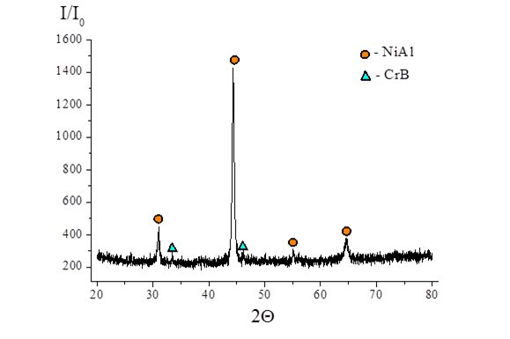(а)
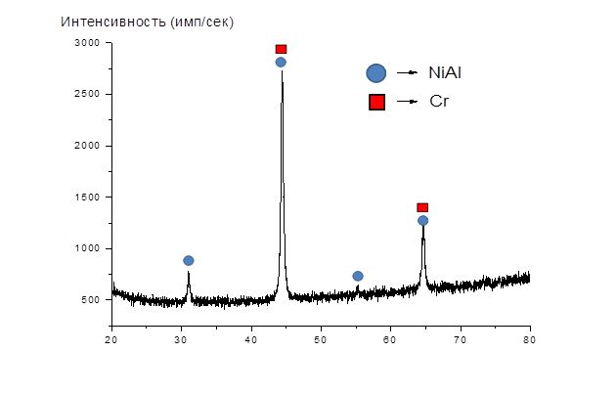 (б)
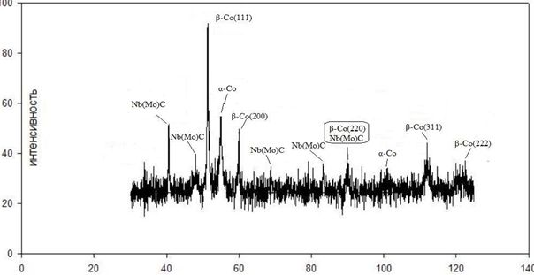
Рис. 5 – Фазовый состав исследуемых сплавов полученных методом СВС-металлургии. (а)- Сплав-1, (б)- Сплав-2. (с)- Сплав-3 (табл.1)

Результаты анализа фазового состава сплава-3 (ХТН-61) полученного непосредственно после синтеза представлены на рис. 5с. Видно, что сплав является гетерофазным и состоит из твёрдого раствора на основе β-Со с ГЦК решеткой и α-Co с ГПУ решеткой. Вторую фазу формирует комплексные карбиды состава Nb(Mo)C.

Исследование влияния температуры переплава на структуру СВС сплавов

При экспериментальных плавках температура плавления составила 1520°С для NiAl-интерметаллида и 1380°С для Сo-системы. Плавка производилась в атмосфере Ar с избыточным давлением 0,3 атм.

Так же были получены зависимости кинематической вязкости расплавов от температуры в режиме нагрева и охлаждения. Заметное снижение вязкости является положительным результатом для формирования отливок сложной конфигурации, когда требуется заливка расплава в геометрически сложные формы, и отливки тонкостенных изделий.

Ключевым анализом представляется исследование влияние температуры последующего переплава полученных СВС-литых материалов (ЛШМ), при последующем ВИП. В работе исследовали влияние температуры переплава ЛШМ при различных значениях температур выше температуры плавления для сплавов на основе NiAl: Т₁=1550°С, Т₂=1700°С, Т₃=1800°С, рис. 6(a-г) и для Со-сплава (ХТН-61) Т₁=1500°С, Т₂=1600°С, Т₃=1700°С, рис. 6(д-з)
На рис. 6 представлены результаты исследования микроструктуры сплава (1) и (3) полученного методом СВС-металлургии и после последующего металлургического передела. Анализ структуры сплавов полученных методом СВС-металлургии (рис. 6 а, д) свидетельствует, что СВС-сплав имеет наименьший размер структурных составляющих и как следствие белее гомогенное распределение компонентов. Такая мелкозернистая структура является характерной особенностью
СВС-сплавов.
Сплав-1
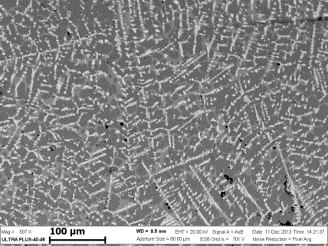 | 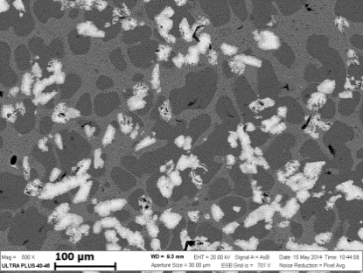 | 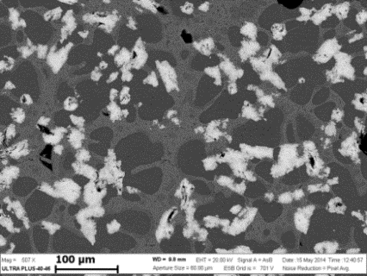 | 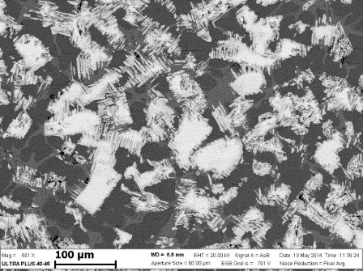
(а) | (б) | (в) | (г)
Сплав-2 (ХТН-61)
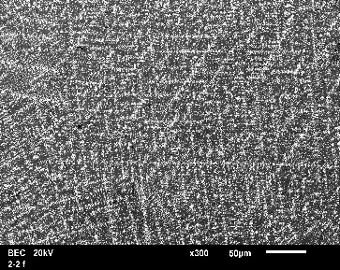 | 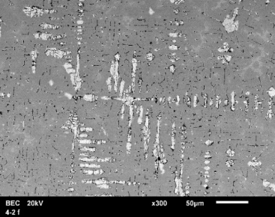 | 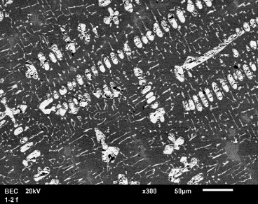 | 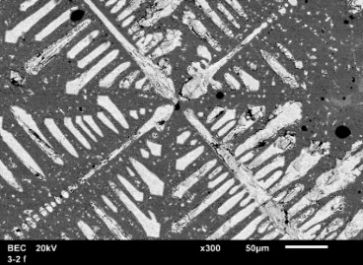
(д) | (е) | (ж) | (з)
Рис. 6 – Микрофотографии структур исследуемых сплавов

Анализ микроструктуры образцов СВС-сплавов подвергнутых переплаву на Ni и Co основе (рис. (б-г, е-з) соответственно) свидетельствует, что увеличение температуры “перегрева” приводит к заметному увеличению размера структурных составляющих и изменению их морфологии. Очевидно, что такие заметные изменения структуры будут оказывать влияние на свойства отлитых изделий.
Исходя из полученных значений по изменению вязкости расплава и влиянию температуры расплава на последующее формирование микроструктуры можно сделать заключение, что наиболее рекомендуемым интервалом температур перегрева при переплаве и разливке исследуемых сплавов является 50–100°C, где наблюдается наименьшая деградация исходной мелкозернистой структуры СВС-сплава.
Естественно, что нагрев – это не единственный способ воздействия на структуру расплава, приводящий к повышению ее однородности. При этом во всех случаях для разработки наиболее рациональной технологии выплавки данного сплава целесообразно иметь сведения о физических свойствах его расплава, таких как: вязкость, электросопротивление, плотность и т.д.

Отливка ЛШЗ из СВС материалов
Используя полученные на первой стадии (СВС) материалы (ЛШМ) в данной работе была опробована энергоэффективная технологическая схема производства ЛШЗ из сплавов на основе интерметаллида NiAl и стержней (электродов) из сплава на Co- основе, включающая в себя:
1) Стадию СВС для получения ЛШМ в виде слитков, массой
~600 грамм.
2) Одностадийный вакуумно-индукционный переплав в печи, в контролируемой атмосфере, используя полученные данные, описанные выше, перегрев производился до 1700°С
3) Формирование заготовок
− Разлив в графитовую изложницу (для сплавов на основе NiAl) (рис. 7) и получение конечного продукта (ЛШЗ) диаметром 60мм, длинной
700 мм. (рис 7, а)
− Формирование стержней (электродов) малого диаметра (менее 3 мм) и длинной до 20 мм, методом вакуумного всасывания в кварцевую трубку (рис 7, б).
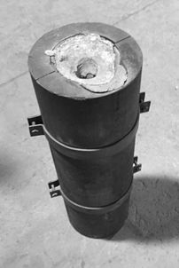 | 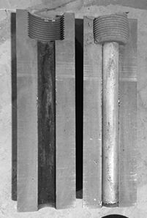 | 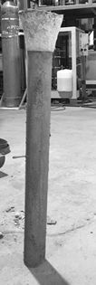
(а)
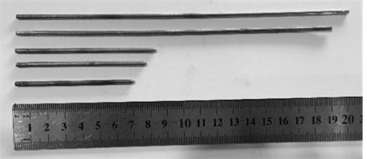
(б)
Рис. 7 – Внешний вид изложницы и ЛШЗ (a) из интерметаллидного сплава на основе NiAl, (б) - стержни (электроды) из Co-сплава, длинной до 20мм, диаметром = 2,5мм

Заключение
Получен первый положительный опыт по получению ЛШЗ включающей стадию СВС (получение ЛШМ) и последующую стадию металлургического передела (получение ЛШЗ). Такая комбинация может существенно снизить энергетические и материальные затраты на изготовление литых изделий и способствовать повышения конкурентоспособности литейных технологий и потребительских свойств изделий из сложных многокомпонентных литых сплавов.
Анализ полученных данных позволяет сделать заключение о перспективности получения ЛШЗ из сложных многокомпонентных литых сплавов на основе применения комплексной технологии включающий СВС и ВИП полиметаллических сплавов, что может существенно расширить базу для создания новых материалов и способствовать созданию новых образцов техники.
Литература
- Merzhanov A.G. Combustion processes that synthesize materials. J. Mater. Process. Techol., 1996, v.56, p.222-241.
- Yukhvid V.I. Modifications of SHS processes. Pure & Appl. Chem., 1992, v.64, N 7, p.977-988.
- В. Н. Санин, д. М. Икорников, д. Е. Андреев, в. И. Юхвид. Центробежная СВС-металлургия эвтектических сплавов на основе алюминида никеля. Известия вузов: порошковая металлургия и функциональные покрытия. 2013-№3 стр.35-42.
- Филонов М.Р., Аникин Ю.А., Левин Ю.Б. Теоретические основы производства аморфных и нанокристаллических сплавов методом сверхбыстрой закалки. М.: МИСиС, 2006.
- V. Sanin, D. Andreev, D. Ikornikov, V. Yukhvid. Cast Intermetallic Alloys and Composites Based on Them by Combined Centrifugal Casting-SHS Process. Open Journal of Metal, 2013, 3, p. 12-24 (DOI: 10.4236/ojmetal.2013.32A2003).

